**值 班 专 报**

**第4期**

**2025年1月26日**

每周情况汇总〔2024〕第4期

【消防要情】

无

【灭火救援】

1月20日至1月26日，全市共接警出动39起，出动消防车辆78台（次）、消防救援人员390人（次）。

其中，火警33起，出动消防车辆66台（次）、消防救援人员330人（次）；抢险救援及社会救助6起，出动消防车辆12台（次）、消防救援人员60人（次）。

累计发送安全提示及处置要点80余条。

**本周典型火灾：**无

【综合信息】

截止1月20日至1月26日，支队对火灾录入情况进行抽查，根据《火灾与警情统计系统应用管理暂行规定》要求，各队站无迟报警情。

截止1月20日至1月26日，支队对辖区消防站poc手台共计点调10次，各单位均应答及时，回答规范。

【全勤抽查】

1月25日18时45分，总队利用指挥视频系统对盘锦支队机关和所辖大洼大队、红海滩大街消防救援站、辽东湾大队、滨海大道消防救援站值班值守情况进行视频点调，**除红海滩大街消防救援站当日1名值班干部出警、滨海大道消防救援站当日1名值班干部外出执勤外**，其他值班人员全部在岗在位。

【车辆监控】

本周支队利用车辆监控系统对辖区大队、站执勤车辆及行政车辆行驶情况进行2次抽查，车辆行驶状态平稳。

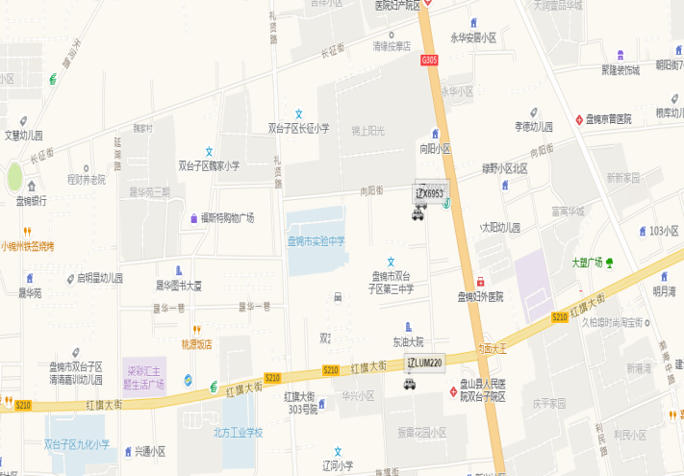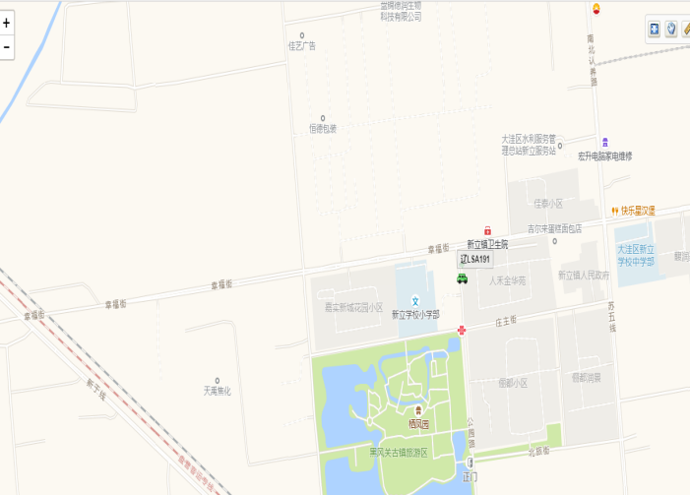

【队伍管理】

本周共计测酒463人、饮酒报备0人、饮酒安全提示0条。

指挥中心 编辑人：赵春浩 刘忠宝